Ejecutando MapReduce

Para trabajar con MapReduce vamos a utilizar Docker.
Para ello descargamos desde el aula virtual el proyecto de Docker en el que montamos el contenedor que necesitamos.

Para lanzarlo:
docker compose up -d --build

- Si el fichero no se llama docker-compose podemos especificar su nombre con el parámetro -f
docker-compose -f basic-hadoop-docker-compose.yaml up

Una vez está lanzado nos podremos conectar como siempre desde consola:
docker exec -it hadoop-one bash
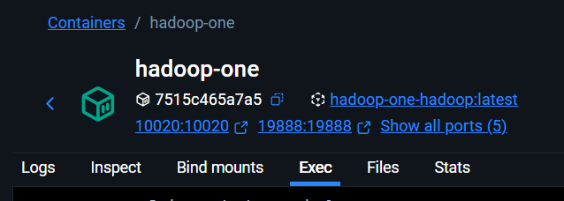
También podríamos conectarnos desde el propio interfaz de Docker, pinchando en el contenedor y eligiendo la pestaña Exec.

Para habilitar la instalación de paquetes. Instalamos wget, nano y python:
echo "deb [trusted=yes] http://archive.debian.org/debian stretch main non-free contrib" > /etc/apt/sources.list
echo "deb-src [trusted=yes] http://archive.debian.org/debian stretch main non-free contrib" >> /etc/apt/sources.list
echo "deb [trusted=yes] http://archive.debian.org/debian-security stretch/updates main non-free contrib" >> /etc/apt/sources.list

apt update
apt install wget
apt install nano
apt install python
apt install python3
Primer Ejemplo MapReduce

- Descargamos de Internet el fichero quijote.txt y los subimos a HDFS
wget https://profesorfp.es/wp-content/uploads/quijote.txt

- Ejecutamos el programa
hadoop jar /opt/hadoop-3.2.1/share/hadoop/mapreduce/hadoop-mapreduce-examples-3.2.1.jar wordcount quijote.txt salida

- Resultados
- Vamos a ver los resultados desde consola o la url nodo1:8088
hdfs dfs -ls /quijote/resultado

      - Tiene dos ficheros, uno indica que ha sido un éxito, y el otro tiene la salida del proceso.
        - _SUCCESS
        - part-r-00000
- Descargamos el fichero part-r-00000
hdfs dfs -get salida/part-r-00000 palabras_quijote.txt

- Vemos el contenido con un gedit
  - vemos que no es muy inteligente porque deja multitud de carácteres que debería de quitar.

- Vamos a la web de YARN: localhost:8088
  - Podemos ver los datos de la ejecución del programa mapreduce que acabamos de lanzar.
  - Applications
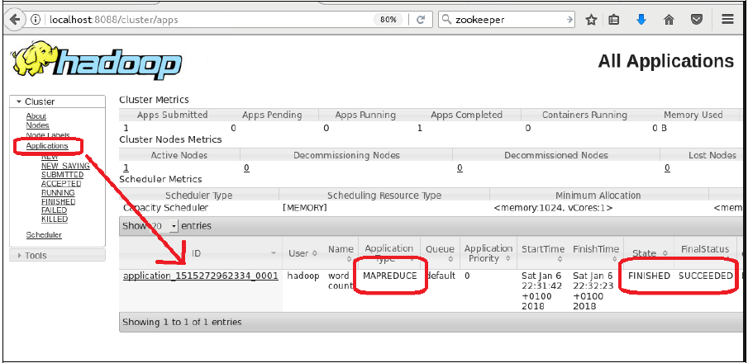
    - Nombre del programa
    - Tipo del programa (MAPREDUCE)
    - estado actual
    - estado de finalización
    - Cuánto ha tardado
    - Dónde se ha ejecutado

Para más información podemos ir al portal del servicio de History:
localhost:19888

UN EJEMPLO DE CÓDIGO MAPREDUCE EN JAVA

- Un ejemplo de código:
  - Importamos librerías de java y de hadoop

import java.io.IOException;
import java.util.StringTokenizer;
import org.apache.hadoop.conf.Configuration;
import org.apache.hadoop.fs.Path;

  - Clase ppal
public class ContarPalabras {

  - Función main. Recibe y organiza
public static void main

    - Crea el Job, añade el path de entrada y de salida.
Job job = Job.getInstance(
FileInputFormat.addInputPath(job, new Path(args[0]));
FileOutputFormat.setOutputPath(job, new Path(args[1]));

    - Establece el mapper y el reducer
job.setMapperClass(Map.class);
job.setReducerClass(Reduce.class);

    - Establece el tipo de dato de salida de la clave y del valor
job.setOutputKeyClass(Text.class);
job.setOutputValueClass(IntWritable.class);

  - Mapper. va recorriendo palabras y poniéndole 1
public void map{

  - Reducer. Va sumando ocurrencias de palabras.
public void reduce(
Ejemplo MapReduce Python

- Nosotros no vamos a trabajar con Java, sino con Python.
- Tendremos que crear por un lado el fichero mapper y por otro lado el fichero reducer.
  - Vamos a utilizar una librería especial que viene con hadoop que nos deja lanzar un programa mapreduce con otro ejecutable:
/opt/hadoop-3.2.1/share/hadoop/tools/lib/hadoop-streaming-3.2.1.jar

  - MAPPER
    - El mapper lee los datos desde las líneas y devuelve una fila con la clave y el valor separados por un tabulador.
    - map.py
    - Por cada línea separa el texto en palabras, y por cada palabra devuelve el par (clave valor), (palabra 1)
    - strip: borra espacios en blanco delante y detrás.
    - split: separa una cadena en palabras

#!/usr/bin/env python3
import sys
for line in sys.stdin:
line = line.strip()
words = line.split()
for word in words:
print("{}\t1".format(word))

print("{}\t1".format(word)) → anterior a python 3.6

  - REDUCTOR
    - Recibe los datos mezclados y ordenados por el Shuffle & Sort.
    - Los datos con la misma clave vendrán en filas consecutivas, cada fila con su valor distinto, y tenemos que trabajar con todos esos valores.
  - Recorre todas las líneas, agrupando el número de palabras que son iguales.
    - reducer.py
#!/usr/bin/env python3

from operator import itemgetter
import sys

last_word = None
last_count = 0
cur_word = None

for line in sys.stdin:
line = line.strip()

# leemos la palabra y la cuenta en las variables actuales
cur_word, count = line.split('\t', 1)
count = int(count)

# comparamos la palabra anterior con la nueva
if last_word == cur_word:
# si son la misma palabra incrementamos la cuenta
last_count += count
else:
# sino es la misma palabra es que ha cambiado
# y tenemos que imprimirla y coger la nueva

if last_word:
# cuando sea la primera palabra no entrará aquí
# sino es la primer palabra, la escribimos como salida
print("{}\t{}".format(last_word, last_count))

# guardamos la palabra y la cuenta en las variables last
last_count = count
last_word = cur_word

if last_word == cur_word:
print("{}\t{}".format(last_word, last_count))

  - EJECUTAMOS EL PROGRAMA MAPREDUCE

- Podemos probar el programa python sin Hadoop de la siguiente manera:
cat quijote.txt | python3 map.py | sort -k1,1 | python3 reducer.py

  - Ejecutamos ahora ya sí con MapReduce:

hadoop jar /opt/hadoop-3.2.1/share/hadoop/tools/lib/hadoop-streaming-3.2.1.jar \
-file map.py -mapper "python3 map.py" \
-file reducer.py -reducer "python3 reducer.py" \
-input quijote.txt -output resultadopython

